Департамент внутренней и кадровой политики Белгородской области
Областное государственное автономное образовательное учреждение среднего профессионального образования
«БЕЛГОРОДСКИЙ ИНДУСТРИАЛЬНЫЙ КОЛЛДЕЖ»

ТЕМА ОПЫТА:

Использование Интернет технологий при обучении иностранному языку.

Автор опыта:
Дилбарян Гаянэ Лёвиковна,
преподаватель
иностранного языка

Белгород
2014

Содержание
Введение …………………………………………………………………………………………3
Актуальность. …………………………………………………………………………………..4
Ведущая педагогическая идея опыта………………………………………………………..4
Новизна опыта…………………………………………………………………………………..4
Интернет технологии на занятии иностранного языка…………………………………...5
Заключение……………………………………………………………………………………...6
Библиография. ………………………………………………………………………...………..7
Приложения……………………………………………………………………………………..9

Введение.
Современные тенденции инновационных изменений в образовании ставят перед коллективом ОГАОУ СПО «Белгородский индустриальный колледж» новые задачи, целью которых является подготовка современного специалиста, отличительной особенностью которого является компетентность; самостоятельность; ответственность и мобильность; системное и аналитическое мышление; информационная, правовая и экологическая культура; предприимчивость и творческая активность; готовность к постоянному обновлению знаний.
Работая преподавателем иностранного языка в колледже, пришла к выводу: невозможно использовать только те методики, которые сложились несколько десятков лет назад и являются общепринятыми. Важно не столько дать учащемуся как можно больший багаж знаний, сколько обеспечить его общекультурное, личностное и познавательное развитие, вооружить его умением учиться. Это и есть главная задача новых образовательных стандартов, которые призваны реализовать развивающий потенциал среднего профессионального образования.
В преподавательской деятельности большое внимание отвожу формированию мотивации. Формирование мотивов, прежде всего, - это создание условий для появления внутренних побуждений к учению, осознания их самими учащимися. Особую роль в формировании мотивации играют новизна получаемой информации, включение учащихся в поисковую, творческую деятельность, что невозможно без интернета и компьютерной грамотности.
Известно, что целью обучения иностранному языку является формирование коммуникативной компетенции, включающей в себя как языковую, так и социокультурную компетенцию, ибо без знания социокультурного фона нельзя сформировать коммуникативную компетенцию даже в ограниченных пределах. Изучение иностранного языка призвано сформировать личность, способную и желающую участвовать в межкультурной коммуникации. Такую личность невозможно формировать без знаний о социокультурных особенностях страны изучаемого языка. Изучение языка и культуры на уроке и внеурочной деятельности одновременно обеспечивает не только эффективное достижение практических, общеобразовательных и развивающих целей, но и содержит значительные возможности для вызова и дальнейшего поддержания мотивации обучаемых.
Таким образом, свою педагогическую деятельность строю через решение следующих задач:
- формировать у учащихся мировоззренческие установки, ценностные, культурологические позиции для использования их в реальной жизни;
- развивать опыт творческой деятельности учащихся по отношению к образовательному стандарту по предмету;
- воспитывать уважение к чужой культуре, традициям, повышать культурный уровень учащихся посредством иностранного языка.
Когда студенты приступают к занятиям иностранным языком, я не могу пожаловаться на отсутствие интереса к предмету. Увлекательность учебного процесса, новизна предмета не оставляют детей равнодушными. Моя задача добиться того, чтобы этот интерес был постоянным и устойчивым. А где интерес – там и успех.

Актуальность
Стремление педагогов удовлетворить все возрастающие потребности общества в образовании путём использования новых информационных технологий вызывает к жизни и новые формы обучения.
Компьютерные технологии, а именно – Интернет оказался сегодня как нельзя более, кстати, при изучении иностранных языков. Будучи преподавателем английского языка, я с уверенностью могу сказать, что мне необходимо огромное количество информации об Англии. Ведь, именно, на уроках иностранного языка мы проходим и географию, и население, и политику и экономику.
Компьютер вообще и Интернет в частности относится к тем техническим средствам обучения иностранному языку, которые не были специально придуманы для этой цели и выполняют в первую очередь другие функции. Однако уже по самой сути Интернет предоставил огромные практические возможности для нас – преподавателей иностранного языка. Ведь обучать иностранному языку - это значит обучать общению, передаче и восприятию информации.
Английский - основной язык Интернета, 90% всей информации в мире хранится на английском. Он занимает 2 место по общему числу говорящих в мире и мне, как учителю, преподающему международный язык, нельзя не использовать ИКТ на своих уроках, чтобы идти в ногу со временем.
Использование информационно – коммуникационных технологий (ИКТ) обусловлено также и следующими противоречиями:
- непрерывный рост объёма знаний и трудность его усвоения в сжатые сроки обучения;
- падение интереса к иностранному языку как предмету и повышение интереса к изучению иностранного языка на фоне компьютеризации обучения;
- единые программные требования к изучению иностранного языка и разный уровень учебных возможностей студентов.

Ведущая педагогическая идея моего опыта.

Идея опыта сводится к следующим аспектам:
- повышение интереса к предмету и положительная динамика качества
знаний учащихся;
- повышение плотности урока, продвижение вперёд быстрыми темпами;
- систематическая работа над общим развитием учащихся;
- осознанный подход учащихся к процессу учения.
В преподавании английского языка, как и любого другого иностранного, применение компьютерных технологий позволяет вывести учащихся на принципиально новый уровень овладения неродным языком и лучше подготовить их к вступительным экзаменам в ВУЗы, так и, при желании, к сдаче зарубежных экзаменов на знание языка для иностранцев.

Новизна опыта:

- в разработке модели применения компьютерных технологий, учитывающих мета предметный подход к обучению;
- в интерактивном взаимодействии "учитель - ученик - компьютер";
- в создании и использовании презентаций Power Point и материалов Интернет.
Общение в виртуальной реальности возможно не только на уроке, но и во внеурочное время.

Интернет технологии на занятиях иностранного языка

Я, являюсь активным пользователем сайта Pedsovet. ru, на который размещаю периодически свои работы, такие как….. (Приложение 1).
Мои работы так же размещены на сайте колледжа. В основном, это презентации по специальностям, которые имеют общий доступ, и каждый студент, пропустив занятие, может с легкостью найти и использовать данный материал. (Приложение 2)
В моей практике на уроках иностранного языка больное внимание уделяется использованию компьютерных технологий, применяемых как в урочное, так и вне урочное время. Огромная роль отводится презентациям.
На 2 курсе студенты выполняют презентации по темам «The United Kingdom of Great Britain and Northern Ireland», «London», «Britain’s economy». На 3 курсе студенты выполняют презентации по своей специальности, так в группах специальности «Экономика и бухгалтерский учет» презентации по темам: «English bank», «Money», «Credit cards», «Internet». Очень разнообразны презентации для специальности «Программирование в компьютерных системах», это - «Computer crime», «Viruses», «Computers at home», «Computers in the office».
Но нельзя забывать и о разнообразии тем на 1 курсе, что позволяет студентам выполнять так же презентации, по следующим темам: «My family», «Belgorod», «Sport», «My working day», «My day off», «Mass media», «Customs and traditions of the UK» и многие другие. (Приложение 3)
Так же при объяснении грамматического материала, показываю небольшие видео по темам:
- «Future Continuous»
- «Future Perfect»
- «Future Simple»
- «Past Simple»
- «Past Perfect»
- «Present Perfect»
- «Present Simple»
- «Present Continuous»
- «Past Continuous». (Приложение 4)
И не могу не ответить тот факт, что студенты 1 курса выполняют их с большим желанием, интересов и очень грамотно и добросовестно.
В дальнейшем воспользоваться данными работами можно как во время занятий, так и внеурочное время, либо дома, если студент пропустил ту или иную тему, так как наглядность является более продуктивным методом восприятия материала.
При проведении аттестации студентов, с 1-4 курсы, на уроках провожу итоговое тестирование в AST-TEST Player. Динамика результатов теста меняется с каждым годом в лучшую сторону. Студентам предоставляется возможность выполнить тест 2 раза, за 30 минут, вопросы даются с вариантами ответов. (Приложение 5)
Заключение.
Значение информационных технологий на уроках английского языка.

1) Что дают информационные технологии колледжу?
Учащимся. Разнообразие методик повышает интерес к изучению предметов, делает процесс познания привлекательным. Использование компьютера даёт возможность замкнутым студентам раскрепоститься и делиться своими знаниями с другими, повышает самостоятельность в процессе обучения, помогает развитию творческих способностей, повышает уровень общения и культуры, развивает речь. Даёт возможность участвовать в различных конкурсах, викторинах, олимпиадах, проектах.
Преподавателю. Решая новые методические задачи, углубляя знания по предмету, повышает свой профессиональный уровень. Повышается авторитет среди учащихся, коллег, родителей. Стимулирует процесс совместного творчества с преподавателями других предметов (совместное создание небольших программ для уроков и для внеклассной работы). Компьютер позволяет создать базу мониторинга успеваемости учащихся, что более эффективно позволяет и преподавателю и студенту следить за динамикой своих результатов. Компьютер позволяет создать в более удобной форме набор тестовых заданий, самостоятельных и контрольных работ.
Родителям. Даёт уверенность в том, что их дети развиваются гармонично, получают качественное образование, соответствующее требованиям времени. Повышает уважение к учительскому труду. Изменяет взаимоотношения с собственными детьми в лучшую сторону: родители прислушиваются к своему ребёнку, ценя его знания и умения.
Диапазон использования информационных технологий в учебно-воспитательном процессе очень велик: от тестирования детей, выявления их личностных особенностей до игры. При этом это является мощным средством повышения эффективности обучения. Еще никогда педагоги не получали столь мощного средства обучения.
Сегодня информационные технологии можно считать тем новым способом передачи знаний, который соответствует качественно новому содержанию обучения и развития ребенка. Этот способ позволяет ребенку с интересом учиться, находить источники информации, воспитывает самостоятельность и ответственность при получении новых знаний, развивает дисциплину интеллектуальной деятельности.
Мир информатики «говорит» на английском языке. Исследования применения новых информационных технологий в образовании показали эффективность их использования не только в предметах технического направления, но и в гуманитарных дисциплинах.
При изучении английского языка могут применяться как типовое прикладное программное обеспечение: текстовые редакторы, графические редакторы, системы управления базами данных, так и специальные программы, предназначенные для усвоения английского языка: мультимедийные обучающие программы, тесты, электронные учебники.
По моему глубокому убеждению, нельзя заставить преподавателя применять ИКТ на своих занятиях. Здесь важен внутренний «драйв», который побуждает учителя внедрять технологии в свой педагогический процесс. Для реализации такого рода инноваций учитель–предметник должен владеть информационной компетентностью, т.е. системой «компьютерных знаний и умений, обеспечивающих необходимый в конкретной профессии уровень получения, переработки, хранения и представления профессионально детерминированной информации». Он должен сам проявлять интерес к освоению новых информационных технологий и владеть компьютером хотя бы на уровне пользователя.
Интернет - технологии более не являются частью будущего, и каждый преподаватель, на мой взгляд, должен приложить усилия, чтобы стать «грамотным» в их применении и внедрять их в процесс преподавания и обучения. Использование новых информационных технологий расширяет рамки образовательного процесса, повышает его практическую направленность. Повышается мотивация учащихся в образовательном процессе, и создаются условия для их успешной самореализации в будущем. Интернет позволяет не только насытить обучающихся большим количеством готовых, строго отобранных, соответствующим образом организованных знаний, но и развивать интеллектуальные, творческие способности учащихся, их умение самостоятельно приобретать новые знания, работать с различными источниками информации.

Библиография

- Громыко Н.В. Как инсценировать и проводить учебное «метапредметное занятие. Выступление 20 августа 2010 года на семинаре в рамках конкурса «Учитель года» http://smdp.ru
- Иванова Н.В. Эффективное использование новых информационных технологий в преподавании английского языка в средней школе. В сборнике материалов I региональной конференции: Открытое образование: опыт, проблемы, перспективы. Красноярск, 2004. с.109-112
- Кирко И.Н., Пак Н.И. Педагогическая система открытого обучения предметам в условиях информационно-образовательной среды. В сборнике материалов I региональной конференции: Открытое образование: опыт, проблемы, перспективы. Красноярск, 2004. с.10-11
- Мильшина А.М. Использование ресурсов глобальной сети Интернет при подготовке к урокам страноведения. В сборнике материалов I региональной конференции: Открытое образование: опыт, проблемы, перспективы. Красноярск, 2004. с.21
- Моисеева М.В., Полат Е.С., Бухаркина М.Ю., Нежурина М.И. Интернет обучение: технологии педагогического дизайна. Камерон, Москва, 2004 (http://iatp.projectharmony.ru)
- Овсишер Г.М., Овсишер М.В.Интернет и образование: первые шаги. В сборнике: Стратегии обучения английскому языку: теория и практика. Самара, 1998. с. 88
- Тимченко М.Н., Ермолович Е.В. Использование интегрированных проектов в обучении информатике и английскому языку. В сборнике материалов I региональной конференции: Открытое образование: опыт, проблемы, перспективы. Красноярск, 2004. с.146
- Ферапонтов Г.А. Социокультурное и кросскультурное образование в школе XXI века. В сборнике материалов межрегиональной Урало-сибирской конференции выпускников программ Американских Советов: School in theXXI century: Skillful Teaching – Successful Learning. Новосибирск, 2003. с. 105
- Черных И. Мультимедийные программы как средство формирования навыка аудирования при обучении иностранному языку. В сборнике материалов I региональной конференции: Открытое образование: опыт, проблемы, перспективы. Красноярск, 2004. с.151
- Яковлева Т.А. Место и значение курса информатики и ИТ в становлении системы открытого школьного образования. В сборнике материалов I региональной конференции: Открытое образование: опыт, проблемы, перспективы. Красноярск, 2004. с. 46

Приложение 1

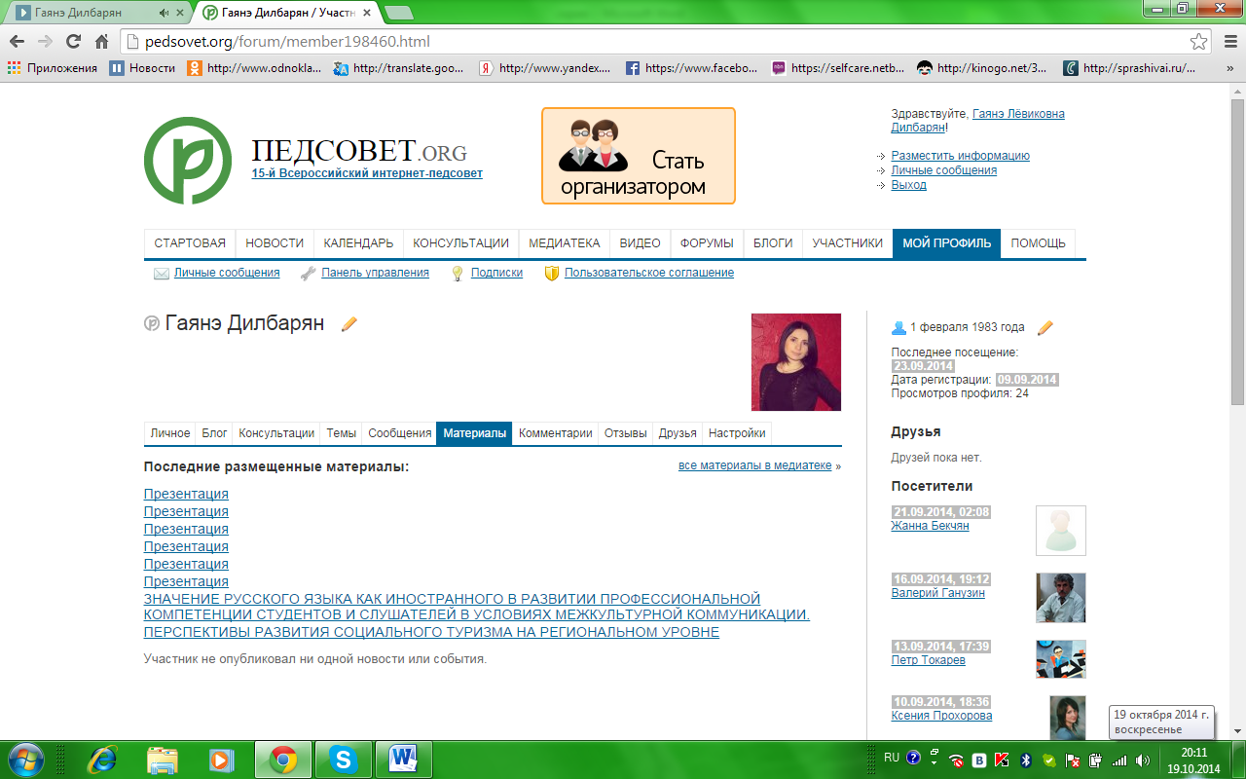

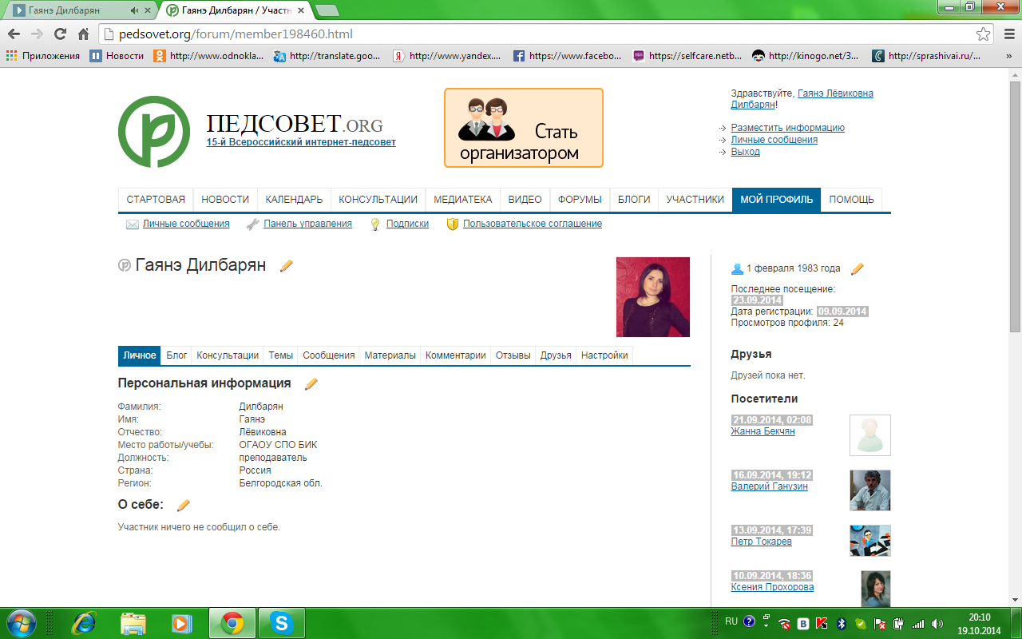

Приложение 2

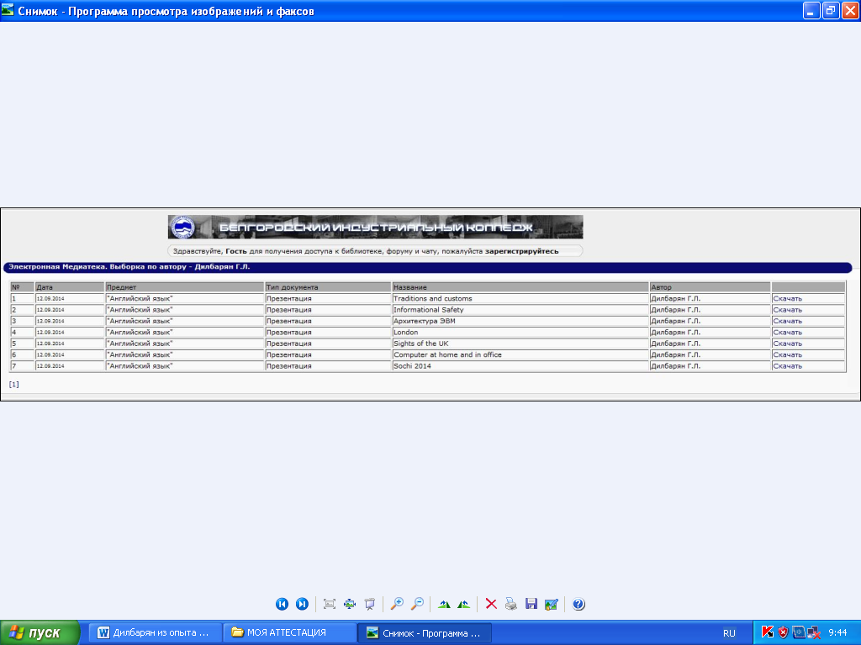

Приложение 3

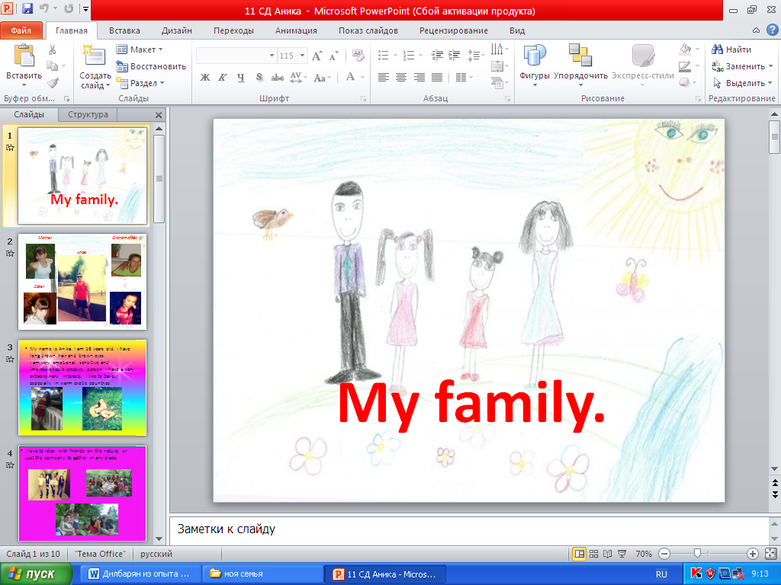

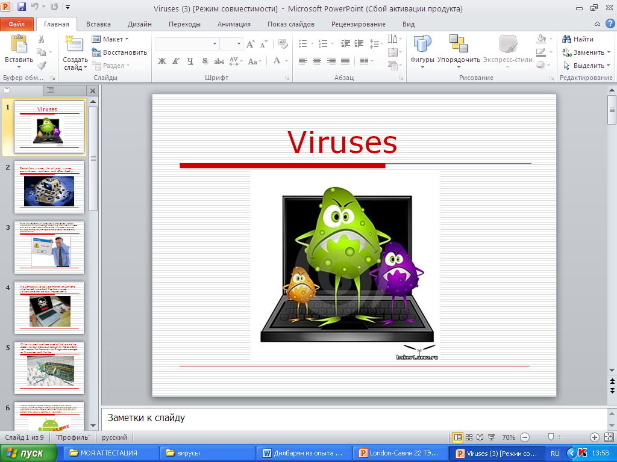

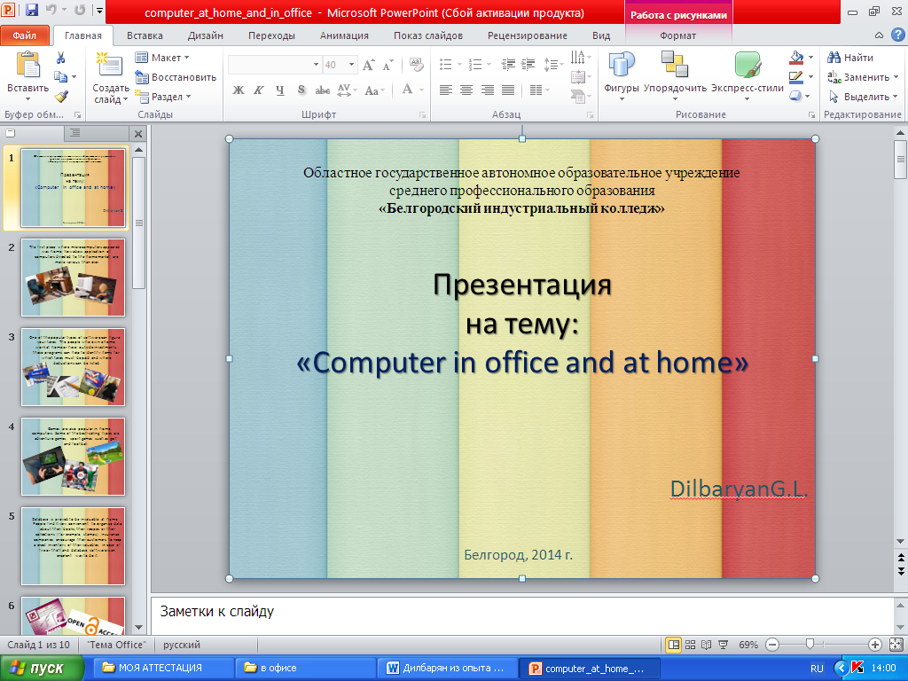

Приложение 4

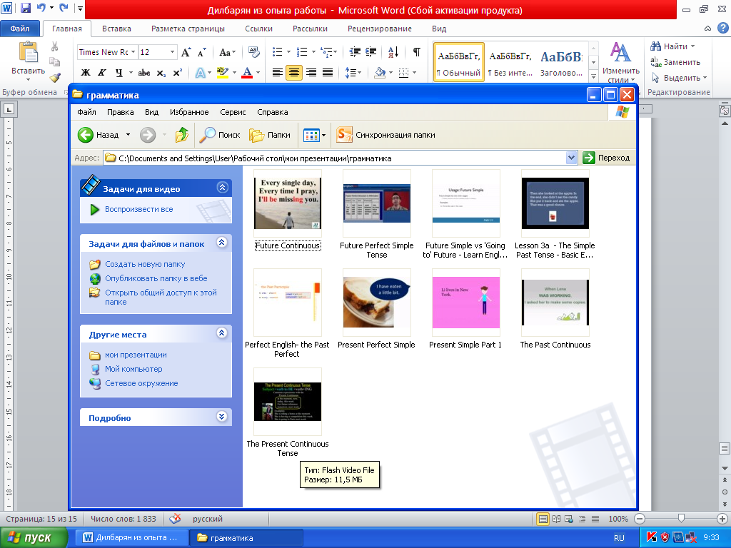

Приложение 5

Диаграмма результатов использования AST-TEST Player
в группе 41 ПОВТ (2010 - 2013)

